Usuaris - Processos i Prioritats
Exercicis
Processos
- Digues quina és la comanda per veure tots els processos del sistema.
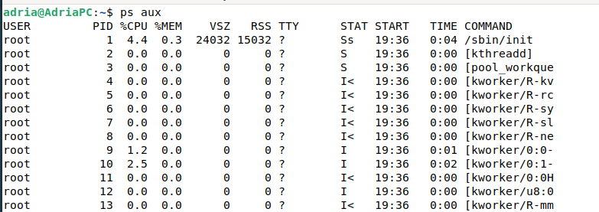
- Visualitza els processos del sistema en format full.
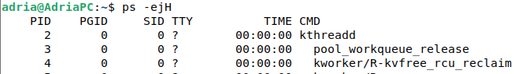
- Visualitza els processos del sistema en format llarg.
- Visualitza la memòria i cpu utilitzada per als processos de l’usuari /home/ies.
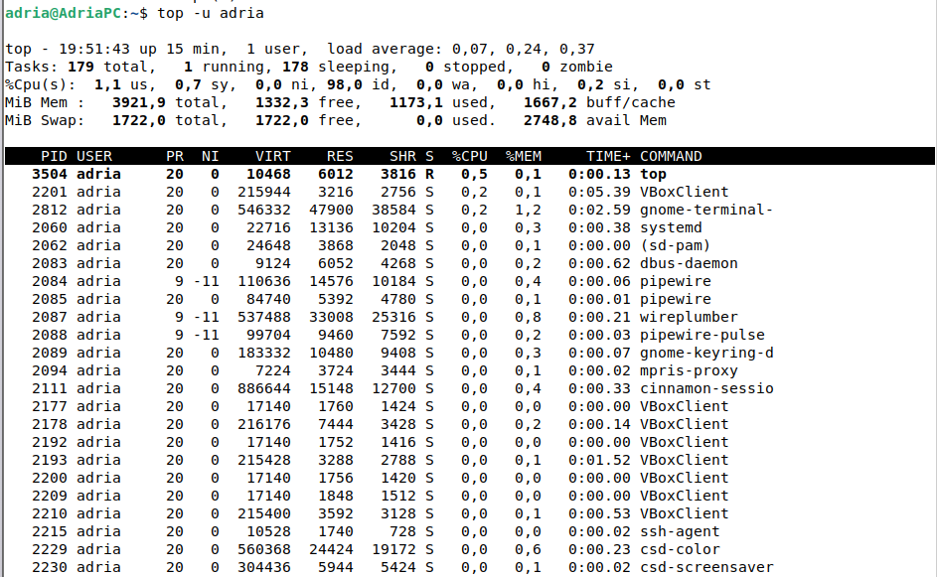
- Fes servir la comanda pstree per comprovar la jerarquia de processos.
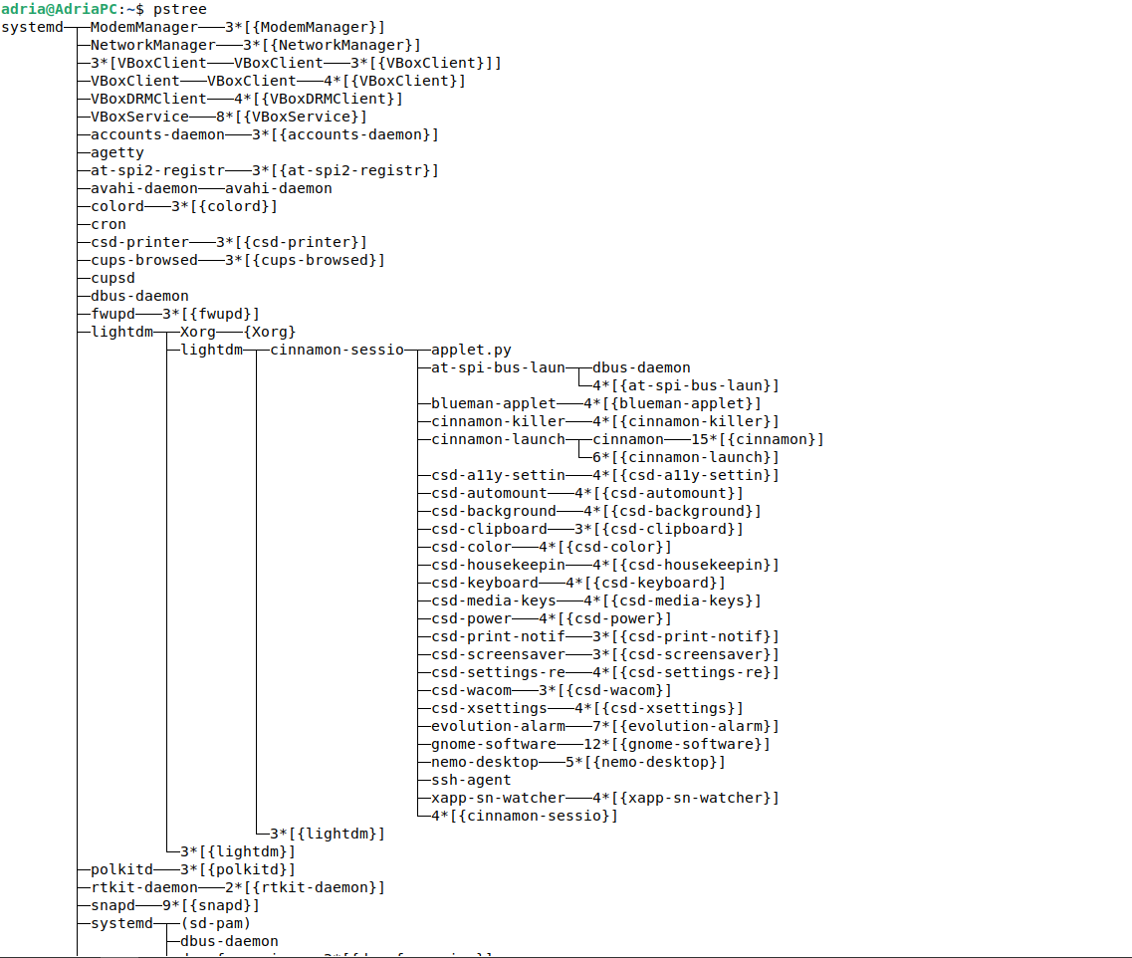
- Esbrina la jerarquia de processos de la bash
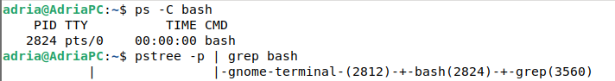
Prioritats
- Comprova la prioritat definida a la bash.
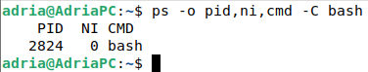
- Executar en background la comanda sleep 10 amb una prioritat de 10.
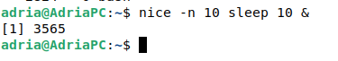
- Tornar a llançar la comanda sleep amb 30 segons i canviar la prioritat a 5 en execució (background). S’ha de llançar amb la comanda su, donat que solament els administradors poden canviar la prioritat d’execució.
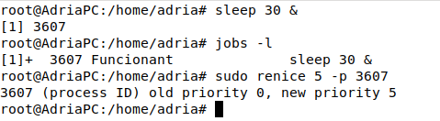
Eliminar processos
- Digues quina és la comanda per saber els senyals del sistema.
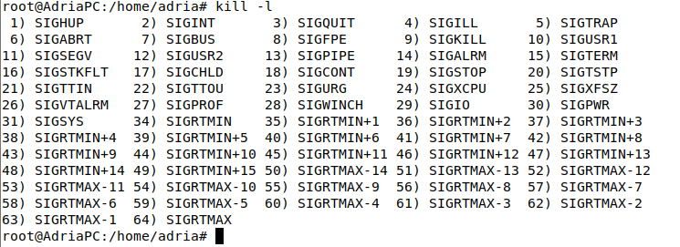
- Tornar a executar la comanda sleep i eliminar-lo amb la comanda kill.
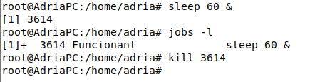
Processos en background
- Llança el procés gedit en background.
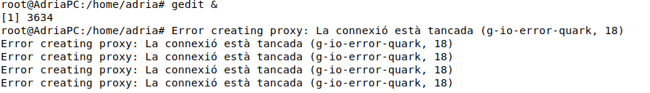

- Una vegada llançat el procés gedit en background, visualitza els processos que tens.
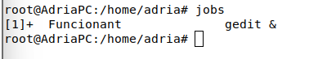
- Llança un sleep 100 en background i mira si apareix en els treballs.
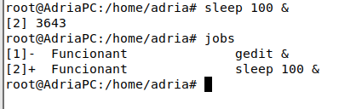
- Canvia el procés sleep 100 a primer pla.
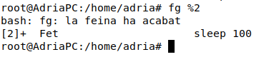
- Mata el procés gedit. Nota: pots veure el seu PID amb l’opció -l.
